Инструкция по оформлению тезисов докладов на конференцию
Название печатается без переноса и без точки в конце, шрифт 12 пт полужирный
И.О. Фамилия¹, И.О. Фамилия², И.О. Фамилия¹
¹ ФГБУН Институт физики полупроводников им. А.В. Ржанова,
Новосибирск, 630090, пр. к. Лаврентьева, 13
² Новосибирский государственный университет, Новосибирск, 630090, ул. Пирогова, 2
тел:+7 (383)333-27-71, факс: +7 (383)333-27-71, эл. почта: user@mail.ru

Настоящая инструкция набрана в текстовом редакторе Word, который должен использоваться при подготовке тезисов. Шаблон содержит следующие стили оформления: Heading1, Heading2, Authors1, Affiliations1, BodyText1. Стили не должны модифицироваться автором, их следует применять в соответствии с названием.
Оформление тезисов
Тезисы оформляются в текстовом редакторе Word на основе шаблона, использованного в данной инструкции шрифтом Times New Roman через 1 интервал, размер шрифта - 11 пт, текст следует выровнять по ширине, без переносов. Поля: верхнее, нижнее – 12,5 мм; левое, правое – 22,5 мм.
Фамилия и инициалы представляющего автора должны быть набраны полужирным шрифтом. Рисунки должны быть встроены в текст. Надписи на рисунках должны быть набраны шрифтом не менее 9 пунктов. Подписи к иллюстрациям печатать через 1 интервал шрифтом 11 пт.

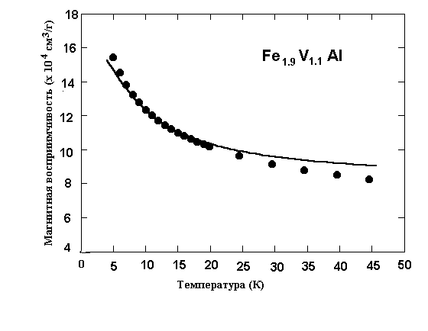Объем тезисов, включая таблицы и встроенные рисунки, не должен превосходить 1 стр. формата А4.
Формулы и математические обозначения должны быть набраны с помощью формульного редактора.
Цитируемая литература дается общим списком за текстом. Ссылка на цитируемую литературу проставляется в тексте в квадратных скобках [1]. В случае, если авторов цитируемой работы больше трех, то для экономии места достаточно указать инициалы и фамилию первого соавтора.
Название раздела, к которому, по мнению автора, относится представляемый доклад, следует выбрать из списка при загрузке тезисов или включить в Subject line электронного письма.
Рис. 1. Подпись к рисунку.
Литература
1. В.Я. Демиховский, Г.А. Вугальтер. Физика квантовых низкоразмерных структур. М.: Логос, 2000. 247 с.
2. Г.А. Качурин и др. // ФТП. 2001. Т.35, вып.10. С.1235-1239.

